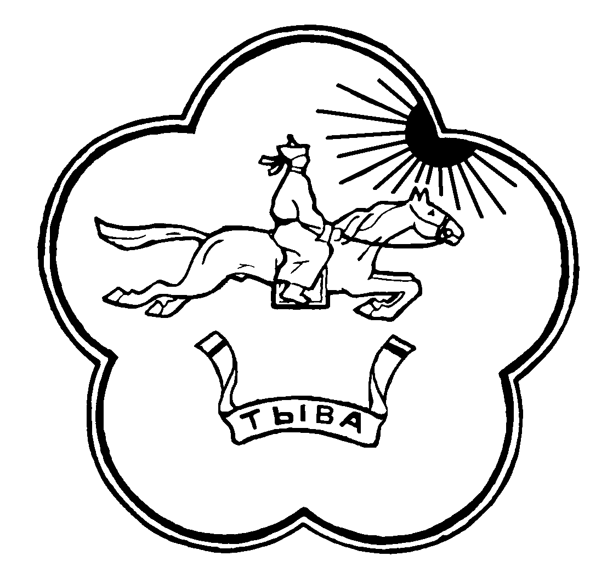
МИНИСТЕРСТВО ОБРАЗОВАНИЯ И НАУКИ
РЕСПУБЛИКИ ТЫВА
ПРИКАЗ
« » октября 2018 г. № _____
г. Кызыл

О проведении республиканского конкурса сочинений «Мой родной язык», посвященного Дню ТУВИНСКОГО ЯЗЫКА
В соответствии с планом мероприятий, посвященных Дню тувинского языка ПРИКАЗЫВАЮ :
1. Утвердить Положение о республиканском конкурсе сочинений «Мой родной язык», посвященному Дню тувинского языка (приложение № 1).
2. Утвердить состав жюри республиканского этапа конкурса (приложение № 2).
3. Провести с 10 по 18 октября 2017 года проверку и анализ сочинений комиссиями, утвержденными руководителями кожуунных образовательных управлений для участия в республиканском этапе конкурса.
4. Рекомендовать руководителям органов местного самоуправления, осуществляющих управление в сфере образования, руководителям кожуунных образовательных организаций командировать в распоряжение работников образовательных организаций, входящих в состав жюри, в сроки, указанные в пункте 3 настоящего приказа, с сохранением заработной платы по основному месту работы.
5. Контроль за исполнением настоящего приказа возложить на и.о. директора ГБНУ «Институт развития национальной школы» Т.А. Эренчиновой.

Министр Т.О.Санчаа

исп. Эренчинова Т.А. 6-44-23

«УТВЕРЖДАЮ»
Министр образования и науки
Республики Тыва
_______ Санчаа Т. О.
«__»_________ 2018 г.

ПОЛОЖЕНИЕ
о конкурсе сочинений, посвящённом Дню тувинского языка

Конкурс проводится во исполнение плана мероприятий, посвящённых Дню “Тувинского языка”.
Конкурс проводится в 3 этапа:
первый этап – школьный до 10 сентября 2018 года;
второй этап – муниципальный – до 17 сентября 2018 года;
республиканский – до 26 октября 2018 года.
1. Цели и задачи конкурса:
• Приобщение детей к духовному наследию народа, формирование глубокого интереса к изучению родного языка, истории и культуры;
• Патриотическое, нравственное воспитание нового поколения на примере жизни и творчества выдающихся исследователей, писателей Тувы.
2. Участники конкурса:
В конкурсе сочинений принимают участие учащиеся общеобразовательных организаций Республики Тыва.
На школьном этапе участвуют учащиеся с 3 по 11 классы. Количество участников не ограничивается.
На муниципальный этап направляются творческие работы учащихся 3-11 классов, занявшие 1 и 2 места на школьном этапе конкурса (1 работа от каждого класса).
На республиканский этап конкурса направляются творческие работы учащихся, занявшие 1 места на муниципальном этапе конкурса.
3. Тема конкурсных сочинений «Мой родной язык».
В рамках указанной темы можно отобразить:
- заслуги тувинского народа в сохранении и развитии тувинского языка;
- историю о человеке, внёсшем большой вклад в развитие родного языка;
- вклад самого ученика в сохранении и развития тувинского языка.
Жанр творческой работы определяется учащимися.
4. Порядок оформления работ:
Работы учащихся предоставляются на конкурс на тувинском языке. Объём сочинения – не более 3 листов формата А4 (не считая титульного листа).
Титульный лист оформляется в следующем порядке:
- вверху титульного листа – название конкурса;
- тема творческой работы – «Мой родной язык»;
Данные о школьнике:
- фамилия и имя автора;
- класс, школа (строго по Уставу муниципального образования);
- ф.и.о. учителя.
Сочинения, не соответствующие вышеуказанным требованиям до участия в заключительном этапе допускаться не будут.
5. Критерии оценки творческих работ (приложение 1 в методической части положения).
6. Работы, участвующие в конкурсе сочинений, оцениваются членами жюри соответствующего этапа конкурса в соответствии с критериями, утвержденными настоящим Положением.
Члены рабочей группы соответствующего этапа конкурса на основании протоколов работы жюри составляют рейтинговые списки участников по возрастным группам и анализ работ.
7. Порядок предоставления творческих работ.
Творческие работы предоставляются в приемную Института развития национальной школы до 27 сентября 2018 года. 667011, Республика Тыва, г. Кызыл, ул. Калинина, 1б, каб. 433. Телефон для справок: 6-44-23.
Примечание: работы, сданные после указанного срока, приниматься не будут.

ТЫВА РЕСПУБЛИКАНЫҢ ЭРТЕМ БОЛГАШ ӨӨРЕДИЛГЕ ЯМЫЗЫ

ДУЖААЛ

« » октябрь 2018 г. № _____
Кызыл х.

Тыва дыл хүнүнге тураскааткан “Төрээн дылым” деп темалыг чогаадыглар мөөрейин Тыва Республиканың өөреникчилер аразынга эрттириниң дугайында
1. Тыва дыл хүнүнге тураскааткан “Төрээн дылым” деп темалыг чогаадыглар мөөрейиниң дугайында дүрүмнү бадылаар (капсырылга № 1).
2. Республика чергелиг хыналда комиссиязының кежигүннерин бадылаар (капсырылга № 2).
3. Республика чергелиг мөөрейниң ажылдарын 2018 чылдың октябрьның 2-ден 24-ке чедир хынап доозар. Октябрь 25-тен 26-га чедир КБЭАЧ «Национал школа хөгжүдер институттуң” 433 дугаарлыг кабинединге хынаары-биле дужаар.
4. Кожууннарның өөредилге килдистериниң удуртукчулары мөөрейниң ажылдарын хынаар база сайгарылга кылыр комиссия кежигүннерин бадылаар база жюри кежигүннери башкыларга ажыл төлевирин арттырбышаан, чогаадыгларны шынарлыг хынаарын дагзыр.
5. Ук дужаалдың күүселдезин хыналдага алыры-биле НШХИ-туң директорунуң хүлээлгезин күүседип турар Т.А. Эренчиновага дагзыр.

ТР-ның өөредилге болгаш эртем
яамызының сайыды: Т.О.Санчаа

күүседикчи: Эренчинова Т.А. 6-44-23

«БАДЫЛАДЫМ»
ТР-ның өөредилге
болгаш эртем
яамызының сайыды
_______ Санчаа Т. О.
«__»_________ 2018 г.
КАПСЫРЫЛГА ДУГААРЫ 1.
«Тыва дыл» хүнүн уткуштур Тыва Республиканың өөреникчилер аразынга республика чергелиг “Төрээн дылым” деп темалыг чогаадыг мөөрейин эрттирериниң
ДҮРҮМҮ
“Тыва дыл” хүнүн уткуштур бадылаттынган планны боттандырары-биле школачылар аразынга республика чергелиг “Төрээн дылым” деп темага чогаадыг мөөрейин эрттирер.
Мөөрей үш чадага эртер:
- бирги чада – школа иштинге (02.10. – 10.10.2018);
- ийиги чада – кожуун чергелиг (11.10. – 17.10.2018);
- үшкү чада – республика чергелиг (19.10. – 24.10.2018).
Мөөрейниң сорулгазы: төрээн дылынга ынак, сонуургалдыг, хумагалыг база ооң төөгүлүг, культурлуг ужур-утказын билип база дылдың сайзырап хөгжүүрүнге үлүүн киириштирип чораан Тыва Республиканың алдарлыг кижилерин сактып тураскаап өзеринге уругларны кижизидери.
Чогаадыглар мөөрейи “Мээң төрээн дылым” деп темага эртер. Мөөрейге тыва дылда бижээн ажылдарны хүлээп алыр.
Чогаадыгның бижиир жанрын өөреникчи шилип алыр.
Мөөрейге келген ажылдарны хынаарының негелделери (капсырылга 3, дүрүмнүң методиктиг удуртулгазында киирген).
Мөөрейге 3-тен 11-ги класстарга чедир өөреникчилер киржип болур эргелиг. Сан талазы-биле кызыгаарлаашкын чок. Школа чадазының аайы-биле тиилекчи болган өөреникчилер кожуун чергелиг мөөрейге киржир эргени алыр.
Республика чергелиг чадаже кожуун мөөрейинге бирги черни алган III-тен XI-ги класска чедир өөреникчилерниң ажылдары (чаңгыс ажыл) класс аайы-биле киржир эргелиг.
Мөөрейни эрттирер чада бүрүзүнге жюри кежигүннерин школаның өөредилге, кожууннуң өөредилге килдистериниң удуртулгазының дужаалдары ёзугаар томуйлаар. Жюри кежигүннери өөреникчилерниң ажылдарынга болгаш школаларның киржилгезин илереткен сайгарылганы протоколдарга даянып кылыр. Түңнелдерге дүүштүр тиилекчилерни илередир.
Чогаадыкчы ажылдарны жюри кежигүннери капсырылгада бердинген негелделер ёзугаар хынаар.
Тиилекчилер класстар аайы-биле илереттинер. Республика чергелиг чаданың тиилекчилери (I-ги чер) ТР-ның эртем болгаш өөредилге яамызының хүндүлүг бижиктери-биле шаңнадыр.
Школа болгаш кожуун чергелиг тиилекчилерни шаңнаарын тус черниң өөредилге удуртулгазы хүлээнир.
Мөөрей ажылдарын шын долдуруп бижииринге негелделер:
Эге арынны тыва дылга бижиир.
- чогаадыгның темазы;
Өөреникчи дугайында медээ.
- фамилиязы, ады;
- өөредилге чериниң долу ады, клазы;
- башкызының фамилиязы, ады, адазының ады, ажылдып турар өөредилге чериниң долу ады (школаның уставынга дүүштүр).
Чогаадыгның хемчээли А 4 хевириниң 3 ама саазын хемчээлинден эртпес ужурлуг (эге арнын санаваска).
Мөөрейге келген ажылдарга рецензия биживес, ажылдарны дедир эгитпес. Чогаадыгның темазын болгаш шын долдурарын негелдеге дүүшпес ажылдарны жюри кежигүннери хынавас.
Республика чергелиг чадага киириштирер ажылдарны дараазында адреске дужаар: 667011, Тыва Республика, Кызыл хоорай, Калинин кудумчузу, 1б, 433 дугаар өрээл.
Мөөрейге ажылдарны хүлээп алыр хуусаазы: октябрь 25-26, 2018 чыл.

КАПСЫРЫЛГА ДУГААРЫ 2.
Республика чергелиг чадада келген мөөрей ажылдарын хынаар комиссия кежигүннери:
Чамзырын Екатерина Тамбыевна, НШХИ-туң башкарыкчы эртем ажылдакчызы.
Херел Алимаа Хензиг-ооловна, НШХИ-туң улуг эртем ажылдакчызы.
Ооржак Лидия Хорагаевна, НШХИ-туң методизи.

КАПСЫРЫЛГА ДУГААРЫ 3.
Чогаадыг хынаарының негелделери

Н1. Темага дүгжүп турары.
Өөреникчи шилип алганы теманы бодунуң бодап турары-биле бадыткалдыг чижектерлиг, цитата, ушта бижилгелер киириштирип тодаргай чырыткан. Теманы кончуг эки билирин херечилеп турар бадыткалдарлыг. Чогаадыгның темзы долу ажыттынган. | 1
Н2. Теманы ажытканының бадыткалдыы. Ажылынга чогаалдардан чижектер киириштирип турары.
Теманы долу ажыдарынга бир, ийи чогаалдарны таарыштыр, бадыткалдыг чижектер кылдыр чогумчалыг киириштирип ажылдааны. | 1
Н3. Композиция.
Чогаадыгның композицияның кезектери дес-дараалашкак, шын логиктиг харылзаалыг, иштики утказында бодалдар тода, шуушкак илереттинген, хемчээл талазы-биле дүгжүп турар, артык катаптаашкыннар чок, долу уткалыг. | 1
Н4. Чугаазының шынары.
Өөреникчи бодалдарын шын, тода, дылдың чурумалдыг аргаларын, домак тургузуунга хамаарыштыр грамматиктиг хевирлерни чедимчелиг ажыглавышаан, херек апарганда, терминнерни киирип, катаптаашкыннар чок илередип турар. | 1
Н5. Чогаадыгның онзагайы.
ӨӨреникчи теманы чырыдарынга чогаадыкчы, бот-тускайлаң арганы ажыглап турар (бадыткалдыг чижектерлиг азы ук темага дүүштүр амыдыралдан алган чижектер, чаа медээлер, цитата, ушта бижилгелер киириштирип тодаргай чырыткан). Бижиир аяны тускай, стиль нормалары сагыттынып турар. | 1
Н6. Чугаа нормазын сагааны.
Бижимел ажылда чазыглар чок. | 1
Н7.Орфографтыгнормада частырыглар.
Орфографтыг частырыглар чок, азы улуг эвес 1 частырыг бар. | 1
Н8. Пунктуацияда частырыглар.
Пунктуациялыг частырыглар чок, азы 1 улуг эвес частырыг бар. | 1
Н9. Грамматиктиг нормада частырыглар.
Грамматиктиг частырыглар чок. | 1
Н10. Чогаадыгның немелде материалының бадыткалдыы.
Чогаадыгның немелде материалында бадыткалдыг чазыг чок. | 1
Ниити бедик балл: | 10

